Software Design Document (SDD) Template

Kelompok 1
Sistem Inventaris Toko Fotocopy Ikhlas
Dokumen Rancangan Perangkat Lunak

Nama Penyusun : 1. Mochamad Rizqi Erlangga (10122772)
2. Muhammad Ziyad
3. Shinta Dwiapriati (11122381)
4. Vicky Chandra (10122012)
Bagian : Mochamad Rizqi Erlangga (UI/UX Designer)
Workstation : Word, Figma
Tanggal : 11 November 2025

Daftar Isi
1. PENDAHULUAN 2
1.1 Tujuan 2
1.2 Ruang Lingkup 2
1.3 Ikhtisar 2
1.4 Referensi Material 3
1.5 Definisi dan Singkatan 3
2. GAMBARAN UMUM SISTEM 6
3. ARSITEKTUR SISTEM 7
3.1 Rancangan Arsitektur 7
3.2 Deskripsi Dekomposisi 8
3.3 Alasan Rancangan 10
4. RANCANGAN DATA 12
4.1 Deskripsi Data 12
4.2. Kamus Data 16
5. RANCANGAN KOMPONEN 26
6. RANCANGAN ANTARMUKA 30
6.1. Gambaran Umum Antarmuka 30
6.2 Tampilan Layar 31
6.3 Objek Layar dan Tindakan 45
7. MATRIKS PERSYARATAN 48
8. LAMPIRAN 50

PENDAHULUAN

Tujuan
Dokumen Software Design Description (SDD) ini menyediakan detail rancangan dari Sistem Informasi Inventaris Toko Fotocopy Ikhlas berbasis web.
Sistem ini dirancang untuk membantu proses pengelolaan data barang secara efisien serta mempermudah pelaporan kegiatan operasional toko.
Pengguna yang diharapkan adalah pegawai, admin, dan owner Toko Fotocopy Ikhlas, khususnya bagian pengelolaan inventaris dan administrasi.
Dokumen ini berfungsi sebagai referensi utama bagi pengembang sistem informasi dalam memahami struktur desain perangkat lunak, alur modul, serta hubungan antar komponen sistem selama tahap implementasi dan pengujian.

Ruang Lingkup
Ruang lingkup dokumen Software Design Description (SDD) ini mencakup seluruh penjabaran rancangan teknis dari Sistem Informasi Inventaris Toko Fotocopy Ikhlas. Dokumen ini berfokus pada desain perangkat lunak yang meliputi arsitektur sistem, rancangan basis data, desain antarmuka pengguna, serta spesifikasi modul dan komponen utama sistem.
SDD ini tidak membahas proses analisis kebutuhan atau implementasi kode secara rinci, melainkan memberikan panduan bagi pengembang dalam tahap pengkodean dan pengujian agar sesuai dengan rancangan yang telah ditetapkan.
Dokumen ini juga menjadi acuan bagi pihak lain yang terlibat dalam pengembangan, pemeliharaan, dan pengujian sistem untuk memastikan konsistensi desain selama siklus hidup perangkat lunak.

Ikhtisar
Bagian 1: Menjelaskan tujuan, ruang lingkup, dan ikhtisar umum dokumen SDD sebagai dasar pemahaman rancangan teknis Sistem Informasi Inventaris Toko Fotocopy Ikhlas.
Bagian 2: Menjelaskan gambaran umum sistem berupa fungsi, fitur utama, pengguna, dan cara kerja Sistem Informasi Inventaris Toko Fotocopy Ikhlas dalam mengelola data inventaris berbasis web.

Bagian 3: Menjelaskan arsitektur sistem, pembagian subsistem, menampilkan DFD serta alasan penggunaan arsitektur Client-Server untuk memastikan pengelolaan inventaris berjalan terpusat, efisien, dan konsisten.
Bagian 4: Menjelaskan rancangan data yang mencakup struktur tabel, relasi, dan kamus data untuk mendukung pengelolaan inventaris pada sistem berbasis database MySQL.
Bagian 5: Menjelaskan rancangan komponen melalui diagram sequence yang menggambarkan alur login, pengelolaan data, dan penayangan data dalam interaksi antara user, client, server, dan database.
Bagian 6: Menjelaskan rancangan antarmuka sistem yang dirancang sederhana, intuitif, dan responsif untuk memudahkan pengguna dalam mengelola seluruh fitur inventaris secara efisien.
Bagian 7: Menyajikan matriks yang memetakan hubungan antara fungsi sistem dan tabel database untuk memastikan setiap kebutuhan fungsional tercakup dan terhubung dengan data yang relevan.
Bagian 8: Memuat lampiran berupa SRS versi terbaru sebagai dokumen pendukung dan referensi resmi yang melengkapi keseluruhan perancangan SDD.

Referensi Material
SRS Toko Fotocopy Ikhlas Versi 2.0 (2025)

Definisi dan Singkatan

ISTILAH | DEFINISI
HTML (Hypertext Markup Language) | Bahasa markah standar yang digunakan untuk membuat dan menyusun struktur halaman web, seperti teks, gambar, tautan, dan elemen lainnya.
CSS (Cascading Style Sheets) | Bahasa yang digunakan untuk mengatur tampilan dan gaya dari elemen-elemen HTML, termasuk warna, tata letak, font, dan desain responsif pada halaman web.
PHP (Hypertext Preprocessor) | Bahasa pemrograman sisi server yang digunakan untuk membangun aplikasi web dinamis, memungkinkan interaksi antara antarmuka pengguna dan database.
MySQL | Sistem manajemen basis data relasional (RDBMS) yang menggunakan bahasa SQL (Structured Query Language) untuk menyimpan, mengelola, dan mengambil data.
Database | Kumpulan data yang terorganisir secara sistematis dan disimpan secara elektronik untuk memudahkan pengelolaan, pencarian, serta pembaruan data.
Data-Centered | Gaya arsitektur perangkat lunak yang menekankan pada satu pusat penyimpanan data (repository) yang diakses oleh berbagai komponen sistem untuk pertukaran informasi.
CRUD (Create, Read, Update, Delete) | Empat operasi dasar yang digunakan dalam pengelolaan data, yaitu membuat, membaca, memperbarui, dan menghapus data pada sistem basis data.
Dashboard | Tampilan antarmuka yang menyajikan informasi atau data penting secara ringkas dan visual, biasanya dalam bentuk grafik, tabel, atau indikator kinerja sistem.
Login | Proses autentikasi pengguna dengan memasukkan identitas (seperti username dan password) untuk mendapatkan akses ke sistem.
UI (User Interface) | Bagian dari sistem yang berhubungan langsung dengan pengguna, berupa tampilan visual dan elemen interaktif yang digunakan untuk berinteraksi dengan sistem.
UX (User Experience) | Pengalaman keseluruhan yang dirasakan oleh pengguna saat berinteraksi dengan sistem, mencakup kemudahan penggunaan, kenyamanan, dan kepuasan pengguna.
Website | Kumpulan halaman yang saling terhubung dan diakses melalui internet menggunakan peramban (browser), biasanya berisi informasi, layanan, atau aplikasi tertentu.

GAMBARAN UMUM SISTEM
Sistem Informasi Inventaris Toko Fotocopy Ikhlas merupakan aplikasi berbasis web yang dirancang untuk membantu proses pengelolaan data inventaris pada toko. Sistem ini berfungsi untuk mencatat, memantau, dan memperbarui data yang melibatkan barang secara terpusat, sehingga aktivitas pengelolaan barang menjadi lebih cepat, akurat, dan efisien.
Secara fungsional, sistem ini menyediakan fitur utama seperti pengelolaan data barang, gudang dan supplier, pencatatan barang masuk dan keluar, pembuatan laporan transaksi, serta pengelolaan pengguna. Fitur login disertakan untuk menjaga keamanan data dan meninjau kondisi inventaris dan transaksi secara real-time.
Dari sisi konteks, sistem ini digunakan oleh pegawai, admin dan owner Toko Fotocopy Ikhlas dalam menjalankan aktivitas operasional toko yang berkaitan dengan inventaris barang.
Sistem akan diakses melalui browser menggunakan koneksi jaringan lokal atau internet, di mana pengguna berinteraksi melalui antarmuka web yang terhubung ke server aplikasi dan database MySQL yang terhubung dengan sisi backend.

ARSITEKTUR SISTEM

Rancangan Arsitektur
Sistem Informasi Inventaris Toko Fotocopy Ikhlas menerapkan arsitektur Client-Server sebagai dasar pengembangannya. Pada arsitektur ini, Client berperan sebagai antarmuka pengguna yang diakses melalui browser untuk menampilkan halaman aplikasi dan mengirimkan permintaan ke sistem. Sementara itu, Server bertanggung jawab untuk menjalankan logika bisnis, memproses permintaan dari client, serta mengelola seluruh data inventaris pada basis data yang tersimpan. Mekanisme komunikasi antara client dan server berjalan melalui request dan response berbasis web, sehingga seluruh fungsionalitas seperti autentikasi pengguna, pencatatan barang masuk dan keluar, hingga pembuatan laporan inventaris dapat dilakukan secara konsisten dan real-time.
- Sisi Client
Pada sisi client, pengguna berinteraksi langsung dengan tampilan aplikasi untuk melakukan berbagai fungsi, seperti:
- Mengisi formulir login untuk masuk ke sistem
- Menginput data
- Melihat data
- Mengakses dan menampilkan laporan
- Mengirimkan setiap aksi berupa request ke server melalui tombol simpan, edit, atau hapus data
Semua elemen UI seperti form, tabel data, modal popup, dan halaman dashboard ditampilkan menggunakan HTML, CSS, dan JavaScript. Client tidak mengelola data secara permanen, namun hanya menampilkan data yang dikirim oleh server.
- Sisi Server
Server menerima request dari client, kemudian:
- Memvalidasi identitas pengguna saat login (autentikasi)
- Memproses logika bisnis seperti perhitungan stok pada barang masuk dan keluar
- Menyimpan, memperbarui, dan menghapus data inventaris pada database
- Mengambil data dari database untuk ditampilkan kembali ke client
- Menghasilkan response berupa data yang sudah diolah dan siap digunakan oleh client
Server menjadi pusat pengendali seluruh aktivitas sistem agar data inventaris selalu akurat dan konsisten. Server menerima request dari client dan memprosesnya menggunakan bahasa pemrograman PHP sebagai backend. Selain itu, server juga terhubung dengan database MySQL.

Deskripsi Dekomposisi
Sistem Informasi Inventaris Toko Fotocopy Ikhlas dipecah ke dalam beberapa subsistem utama berdasarkan fungsi bisnis yang terdapat pada aplikasi. Dekomposisi ini bertujuan agar setiap bagian sistem memiliki fokus kerja yang jelas, lebih mudah dikembangkan, serta memudahkan proses pemeliharaan di masa mendatang. Adapun subsistem yang digunakan dalam sistem ini, yaitu:
- Subsistem Autentikasi & Manajemen User: Berfungsi menangani proses login, logout, serta pengelolaan data pengguna. Sistem akan memvalidasi kredensial yang dimasukkan client sebelum memberikan akses ke menu aplikasi.
- Subsistem Manajemen Data Master: Berfungsi mengelola data inti sistem, termasuk data barang, kategori, supplier, dan lokasi gudang. Subsistem ini memungkinkan pencatatan, perubahan, pencarian, dan penghapusan data, sehingga informasi dasar inventaris selalu akurat dan siap digunakan pada proses transaksi maupun pelaporan.
- Subsistem Transaksi Barang Masuk dan Keluar: Berfungsi mencatat semua aktivitas keluar-masuk barang ke inventaris. Setiap transaksi akan mempengaruhi jumlah stok yang tersimpan di database.
- Subsistem Pelaporan Inventaris: Berfungsi menampilkan informasi kondisi stok, pergerakan barang, riwayat transaksi, laporan supplier, hingga ketersediaan berdasarkan gudang dalam bentuk laporan yang dapat diunduh oleh pengguna.
Setiap subsistem saling berkomunikasi melalui server yang mengatur logika bisnis dan integrasi ke dalam database MySQL, sementara client hanya mengakses fungsi yang telah disediakan melalui antarmuka web.
Sistem diuraikan dalam bentuk model subsistem untuk menunjukkan pembagian fungsi utama yang ada dalam aplikasi. Setiap subsistem mewakili kelompok fitur yang saling berkaitan dan berinteraksi melalui server. Pemodelan ini membantu dalam memahami pembagian tanggung jawab logika bisnis, relasi antar bagian sistem, serta integrasinya dengan basis data. Secara visual, hubungan antar setiap subsistem digambarkan melalui Diagram Data Flow (DFD) berikut. Diagram ini menunjukkan bagaimana masing-masing subsistem saling berkomunikasi dan bertukar informasi di dalam sistem.
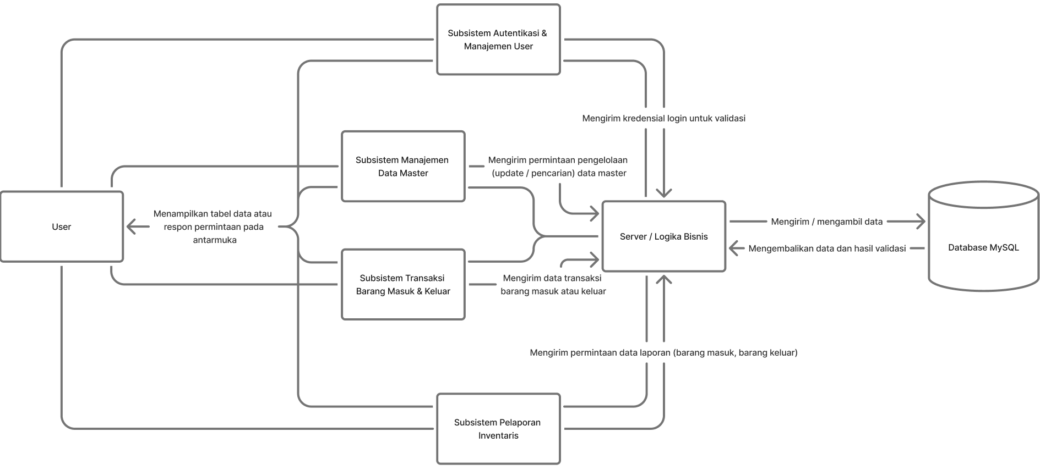
DFD di atas merupakan DFD Level 0 yang bertujuan untuk gambaran konteks sistem secara umum.
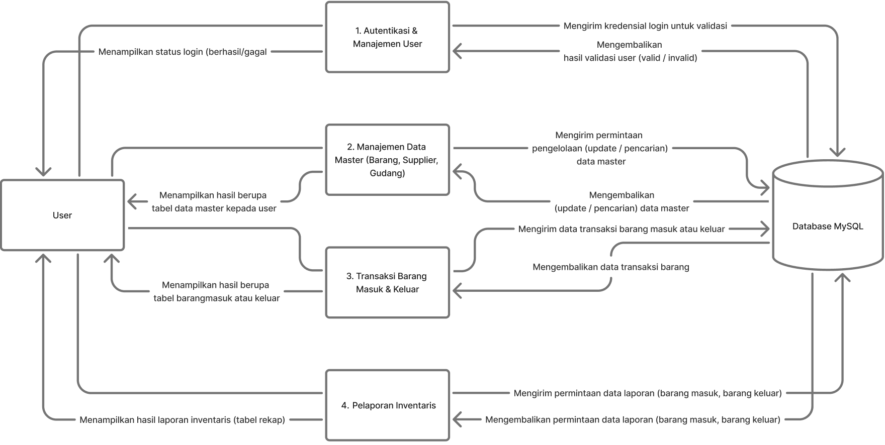
Selanjutnya, DFD di atas merupakan DFD Level 1 yang menyajikan dekomposisi lebih rinci dari sistem utama ke dalam empat proses inti, yaitu autentikasi dan manajemen user, manajemen data barang, transaksi barang masuk dan keluar, serta pelaporan inventaris.

Alasan Rancangan
Arsitektur Client-Server sangat sesuai karena sistem ini memiliki kebutuhan utama berupa akses data terpusat, terutama untuk stok barang, transaksi barang masuk/keluar, dan laporan. Dalam model ini, seluruh logika bisnis dan data inventaris disimpan dan diproses di server sehingga perubahan stok dapat diperbarui secara real-time dan tetap konsisten meskipun diakses oleh beberapa pengguna. Client hanya berfungsi sebagai antarmuka yang menampilkan data dan mengirim permintaan ke server, sehingga beban pemrosesan tidak ditumpuk di sisi pengguna. Arsitektur ini juga memberikan keamanan lebih baik karena informasi sensitif seperti kredensial pengguna tidak diproses di sisi client, serta memudahkan pemeliharaan dan pengembangan sistem di masa depan, cukup melakukan pembaruan pada server tanpa harus mengubah aplikasi di setiap client.
Sementara itu, arsitektur lainnya seperti Layered yang memisahkan UI, business layer, dan database layer menjadi komponen yang saling terhubung lebih tepat digunakan pada aplikasi skala besar dan kompleks yang dikerjakan oleh tim terpisah. Pada sistem inventaris toko yang masih sederhana dan beroperasi dalam satu lingkungan saja, pendekatan tersebut dinilai terlalu kompleks dan tidak efisien untuk sistem yang sederhana saat ini.

RANCANGAN DATA

Deskripsi Data
Domain informasi pada Sistem Informasi Inventaris Toko Fotocopy Ikhlas diubah menjadi struktur data yang terorganisir dalam bentuk basis data relasional menggunakan MySQL. Data utama yang digunakan sistem direpresentasikan sebagai kumpulan tabel yang saling berhubungan melalui kunci primer (Primary Key) dan kunci asing (Foreign Key). Struktur ini memudahkan proses penyimpanan, pemrosesan, serta pengambilan data agar sistem dapat berjalan secara efisien dan konsisten.
Setiap entitas dalam sistem mewakili objek nyata yang berhubungan dengan aktivitas operasional toko, seperti pengguna, daftar barang, barang masuk dan keluar. Data yang tersimpan dikelola oleh Database Server dan diakses oleh Server Website melalui query SQL. Proses penyimpanan dilakukan dengan menjamin integritas referensial antar tabel, sedangkan pemrosesan data dilakukan di sisi server untuk memastikan keamanan serta performa sistem tetap optimal.
Data utama dalam sistem ini terdiri atas 17 tabel yang terbagi menjadi tabel utama dan tabel pendukung. Adapun tabel-tabel tersebut ditampilkan dalam ERD berikut.
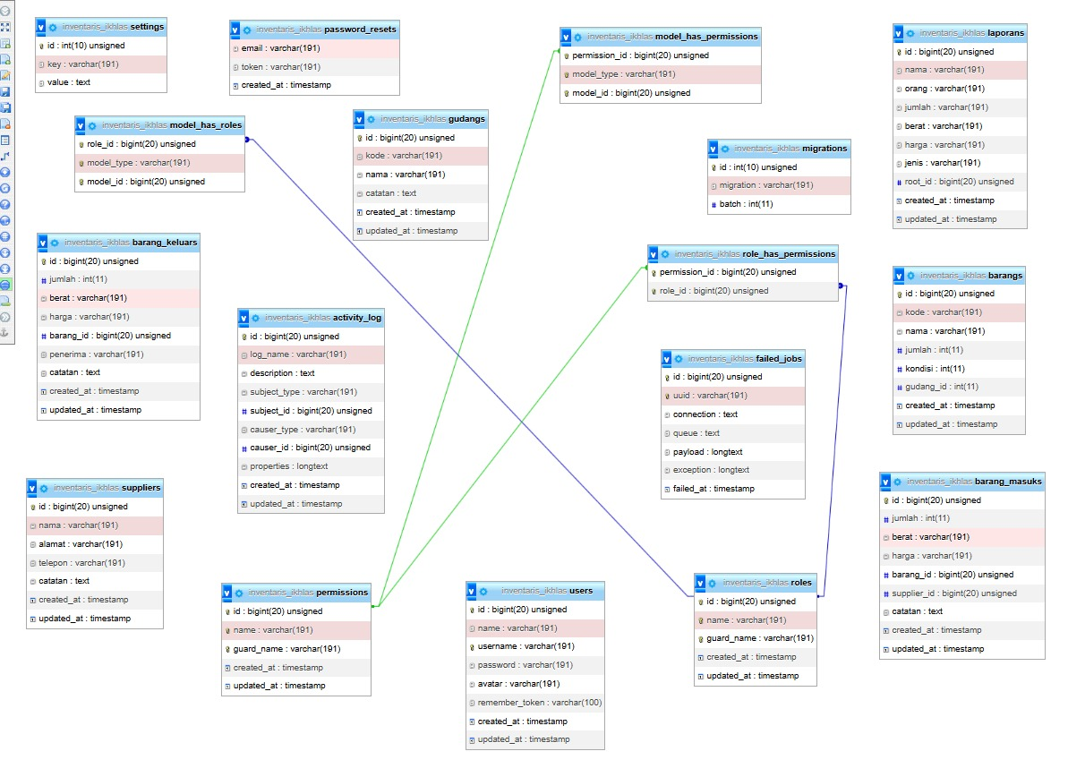
  - Tabel Utama (Ditampilkan di UI)
        - Tabel barang
Tabel barang digunakan sebagai pusat data inventaris yang menyimpan informasi setiap barang yang tersedia di Toko Fotocopy Ikhlas. Tabel ini memiliki kolom id, kode, nama, jumlah, kondisi, gudang_id, created_at, dan updated_at untuk mendeskripsikan data barang dan relasinya dengan tabel gudangs. Data pada tabel ini digunakan dalam pemantauan stok secara real-time, serta menjadi referensi utama saat terjadi transaksi barang masuk dan barang keluar.
        - Tabel barang_masuk
Tabel barang_masuks berfungsi mencatat seluruh transaksi barang yang masuk ke gudang, seperti penerimaan barang dari supplier atau restock internal. Kolom yang digunakan meliputi id, jumlah, berat, harga, barang_id, penerima, catatan, created_at, dan updated_at. Setiap data yang masuk akan menambah stok barang di tabel barangs dan ditampilkan pada halaman barang masuk untuk pemantauan histori penerimaan barang.
        - Tabel barang_keluar
Tabel barang_keluars menyimpan data transaksi barang yang keluar dari gudang, misalnya untuk kebutuhan operasional atau penjualan. Kolom di dalamnya terdiri dari id, jumlah, berat, harga, barang_id, penerima, catatan, created_at, dan updated_at. Transaksi yang tersimpan di tabel ini akan mengurangi stok pada tabel barangs dan menjadi bagian dari laporan aktivitas inventaris di halaman barang keluar.
        - Tabel gudang
Tabel gudangs digunakan untuk mengelola daftar lokasi penyimpanan barang. Kolomnya meliputi id, kode, nama, catatan, created_at, dan updated_at. Gudang yang tercatat dapat dihubungkan ke tabel barangs melalui kolom gudang_id untuk menunjukkan barang tersebut berada di lokasi penyimpanan mana. Data ini ditampilkan pada halaman daftar gudang untuk kebutuhan manajemen lokasi inventaris.
        - Tabel supplier
Tabel suppliers menyimpan data pemasok barang untuk toko atau gudang. Atributnya terdiri dari id, nama, alamat, telepon, catatan, created_at, dan updated_at. Data supplier akan ditautkan sebagai sumber barang dalam proses barang masuk dan ditampilkan pada halaman daftar supplier sehingga petugas dapat mengelola informasi pemasok dengan baik.
        - Tabel users
Tabel users menampung data akun pengguna yang memiliki akses ke sistem inventaris. Kolomnya mencakup id, name, username, password, avatar, remember_token, created_at, dan updated_at. Data pada tabel ini diperlukan untuk proses autentikasi login dan pengelolaan daftar petugas yang diperbolehkan mengoperasikan sistem.
        - Tabel laporan
Tabel laporans digunakan untuk menyimpan informasi laporan rekap aktivitas inventaris seperti total barang masuk, barang keluar, harga, berat, dan jumlah barang tertentu. Kolomnya termasuk id, nama, orang, jumlah, berat, harga, jenis, root_id, created_at, dan updated_at. Data ini kemudian ditampilkan pada halaman laporan untuk kebutuhan dokumentasi dan pencetakan laporan.
  - Tabel Pendukung (Tidak Ditampilkan di UI)
        - Tabel activity_log
Tabel activity_log menyimpan catatan aktivitas pengguna dalam sistem seperti perubahan data atau transaksi penting. Atribut yang ada meliputi id, log_name, description, subject_type, subject_id, causer_type, causer_id, properties, created_at, dan updated_at. Tabel ini mendukung fitur audit trail untuk memantau keamanan dan akuntabilitas.
        - Tabel roles
Tabel roles digunakan untuk menyimpan informasi jenis peran atau tingkatan hak akses seperti admin atau petugas. Kolomnya terdiri dari id, name, guard_name, created_at, dan updated_at. Tabel ini menjadi komponen utama dalam sistem otorisasi pengguna.
        - Tabel permissions
Tabel permissions menyimpan daftar izin spesifik dalam sistem, misalnya izin menghapus data atau mengakses halaman tertentu. Kolomnya meliputi id, name, guard_name, created_at, dan updated_at. Data di dalam tabel ini digunakan untuk mengatur hak akses lebih detail.
        - Tabel model_has_roles
Tabel model_has_roles merupakan tabel pivot yang menghubungkan user dengan role tertentu. Kolomnya berupa role_id, model_type, dan model_id. Tabel ini menentukan setiap pengguna memiliki role apa dalam sistem.
        - Tabel model_has_permissions
Tabel ini berfungsi sebagai pivot yang menghubungkan model (biasanya users) dengan permission tertentu. Kolomnya meliputi permission_id, model_type, dan model_id. Tabel ini memungkinkan sistem memberikan izin tambahan kepada pengguna tertentu di luar role standar.
        - Tabel role_has_permissions
Tabel role_has_permissions menghubungkan role dengan permission. Kolomnya yaitu permission_id dan role_id. Dengan tabel ini, setiap role bisa otomatis mendapatkan hak akses tertentu yang ditentukan oleh admin.
        - Tabel settings
Tabel settings menyimpan pengaturan sistem yang dapat berubah sewaktu-waktu, seperti nama toko atau konfigurasi sistem lainnya. Kolomnya mencakup id, key, dan value. Tabel ini mendukung fleksibilitas dalam pengaturan aplikasi.
        - Tabel password_resets
Tabel password_resets menyimpan informasi sementara untuk proses pengaturan ulang kata sandi. Kolom yang tersimpan berupa email, token, dan created_at. Tabel ini merupakan bagian dari keamanan autentikasi pengguna.
        - Tabel migrations
Tabel migrations digunakan Laravel untuk mencatat proses perubahan struktur database. Kolomnya terdiri dari id, migration, dan batch. Tabel ini mendukung maintainability sistem pada saat pengembangan.
        - Tabel failed_jobs
Tabel failed_jobs mencatat pekerjaan asynchronous (queue) yang gagal dieksekusi dalam sistem. Atributnya mencakup id, uuid, connection, queue, payload, exception, dan failed_at. Meskipun tidak terlihat oleh pengguna, tabel ini bermanfaat untuk debugging backend.

Kamus Data

- Tabel barang
Kolom | Tipe Data | Deskripsi
Id | Int(20) | Primary key, identitas unik setiap barang.
Kode | Int(20) | Kode unik barang, bisa digunakan sebagai referensi cepat untuk pencarian atau barcode.
Nama | Varchar(191) | Nama barang.
Jumlah | Int(20) | Jumlah stok barang yang tersedia.
Kondisi | Varchar(191) | Kondisi barang.
Gudang_id | Int(20) | ID gudang tempat barang disimpan, mengacu ke tabel gudang (relasi foreign key).
Created_at | Timestamp | Waktu barang pertama kali dicatat dalam sistem.
Updated_at | Timestamp | Waktu terakhir data barang diperbarui.

- Tabel barang_masuk
Kolom | Tipe Data | Deskripsi
Id | Int(20) | Primary key, identitas unik setiap catatan barang masuk.
Jumlah | Int(20) | Jumlah unit barang yang masuk dari stok.
Berat | Int(20) | Berat total barang masuk (misal dalam gram atau kg).
Harga | Int(20) | Harga total atau harga per unit barang yang keluar.
Barang_id | Int(20) | ID barang yang masuk, mengacu ke tabel barangs.id.
Penerima | Varchar(191) | Nama pihak atau instansi yang menerima atau menyerahkan barang.
Catatan | Varchar(191) | Keterangan tambahan terkait barang masuk, misal tujuan atau alasan pengeluaran.
Created_at | Timestamp | Waktu barang dicatat masuk ke stok.
Updated_at | Timestamp | Waktu terakhir data barang masuk diperbarui.

- Tabel barang_keluar
Kolom | Tipe Data | Deskripsi
Id | Int(20) | Primary key, identitas unik setiap catatan barang keluar.
Jumlah | Int(20) | Jumlah unit barang yang keluar dari stok.
Berat | Int(20) | Berat total barang keluar (misal dalam gram atau kg).
Harga | Int(20) | Harga total atau harga per unit barang yang keluar.
Barang_id | Int(20) | ID barang yang keluar, mengacu ke tabel barangs.id.
Penerima | Varchar(191) | Nama pihak atau instansi yang menerima barang keluar.
Catatan | Varchar(191) | Keterangan tambahan terkait barang keluar, misal tujuan atau alasan pengeluaran.
Created_at | Timestamp | Waktu barang dicatat keluar dari stok.
Updated_at | Timestamp | Waktu terakhir data barang keluar diperbarui.

- Tabel Gudang
Kolom | Tipe data | Deskripsi
Id | Int(20) | Primary key, identitas unik setiap gudang.
Kode | Int(20) | Kode unik untuk masing-masing gudang, digunakan sebagai referensi internal.
Nama | Varchar(191) | Nama gudang atau lokasi penyimpanan barang.
Catatan | Varchar(191) | Informasi tambahan atau keterangan terkait gudang.
Created_at | Timestamp | Waktu data gudang dibuat dalam sistem.
Updated_at | Timestamp | Waktu terakhir data gudang diperbarui.

- Tabel supplier
Kolom | Tipe data | Deskripsi
Id | Int(20) | Primary key, identitas unik setiap supplier yang terdaftar.
Nama | Varchar(191) | Nama supplier atau pihak yang menyediakan barang untuk gudang/toko.
Alamat | Varchar(191) | Alamat lengkap supplier untuk keperluan pengiriman atau kontak.
Telepon | Int(20) | Nomor telepon atau kontak supplier.
Catatan | Varchar(191) | Informasi tambahan atau keterangan terkait supplier.
Created_at | Timestamp | Waktu data supplier pertama kali dibuat/didaftarkan dalam sistem.
Updated_at | Timestamp | Waktu terakhir data supplier diperbarui.

- Tabel users
Kolom | Tipe data | Deskripsi
Id | Int(20) | Primary key, identitas unik setiap pengguna dalam sistem.
Name | Varchar(191) | Nama lengkap pengguna atau petugas yang terdaftar di sistem.
Username | Varchar(191) | Nama akun/login yang digunakan pengguna untuk masuk ke sistem.
Password | Varchar(191) | Kata sandi pengguna yang terenkripsi untuk autentikasi.
Avatar | Varchar(191) | URL atau path file gambar avatar pengguna (opsional).
Remember_token | Varchar(100) | Token untuk fitur “remember me” saat login, agar sesi tetap aktif.
Created_at | Timestamp | Waktu pengguna pertama kali dibuat/didaftarkan dalam sistem.
Updated_at | Timestamp | Waktu terakhir data pengguna diperbarui.

- Tabel laporan
Kolom | Tipe data | Deskripsi
Id | Int(20) | Primary key, identitas unik setiap laporan inventaris.
Nama | Varchar(191) | Nama laporan, misal “Laporan Barang Masuk Mingguan” atau sejenisnya.
Orang | Varchar(191) | Nama pengguna atau petugas yang membuat laporan.
Jumlah | Varchar(191) | Total jumlah unit barang yang tercatat dalam laporan.
Berat | Int(20) | Total berat barang yang tercatat dalam laporan (misal gram atau kg).
Harga | Int(20) | Total harga atau nilai barang yang tercatat dalam laporan.
Jenis | Varchar(191) | Jenis laporan, misal “Masuk” untuk barang masuk atau “Keluar” untuk barang keluar.
Root_id | Int(20) | ID referensi ke transaksi asal (barang_masuks atau barang_keluars) untuk melacak sumber data.
Created_at | Timestamp | Waktu laporan dibuat.
Updated_at | Timestamp | Waktu laporan terakhir diperbarui jika ada perubahan.

- Tabel activity_log
Kolom | Tipe Data | Deskripsi
id | Int(20) | Primary key sebagai identitas unik setiap aktivitas yang dicatat dalam log.
log_name | Varchar(191) | Nama atau kategori log yang menunjukkan jenis aktivitas yang terekam.
description | Text | Penjelasan mengenai aktivitas yang dilakukan, seperti aksi yang terjadi atau perubahan yang dilakukan pada sistem.
Subject_type | Varchar(191) | Menunjukkan tipe atau nama model/data yang terlibat dalam aktivitas.
Subject_id | Int(20) | ID dari data atau objek yang terlibat dalam aktivitas, menghubungkan ke data utama yang berubah.
Causer_type | Varchar(191) | Menunjukkan tipe atau model pengguna/pihak yang melakukan aktivitas, biasanya berupa model user.
Causer_id | Int (20) | ID pengguna atau pihak yang melakukan aktivitas untuk mengidentifikasi pelaku aksi tersebut.
Properties | Longtext | Berisi data tambahan seperti detail perubahan sebelum dan sesudah.
Created_at | Timestamp | Waktu ketika aktivitas dicatat dalam log (otomatis diisi oleh sistem).
Updated_at | Timestamp | Waktu terakhir log diperbarui, jika ada perubahan informasi log setelah pertama kali dicatat.

- Tabel roles
Kolom | Tipe data | Deskripsi
Id | Int(20) | Primary key, identitas unik setiap role.
Name | Varchar(191) | Nama role atau jabatan, misal “Admin”.
Guard_name | Varchar(191) | Nama guard yang mengatur scope atau konteks role (misal “web”).
Created_at | Timestamp | Waktu role dibuat pertama kali dalam sistem.
Updated_at | Timestamp | Waktu terakhir role diperbarui.

- Tabel permissions
Kolom | Tipe data | Deskripsi
Id | Int(20) | Primary key, identitas unik setiap permission.
Name | Varchar(191) | Nama permission atau hak akses yang diberikan, misal “edit_barang”.
Guard_name | Varchar(191) | Nama guard yang mengatur scope atau konteks permission (misal “web”).
Created_at | Timestamp | Waktu permission dibuat pertama kali dalam sistem.
Updated_at | Timestamp | Waktu terakhir permission diperbarui.

- Tabel model_has_roles
Kolom | Tipe data | Deskripsi
Role_id | Int(20) | ID role yang diberikan, mengacu ke tabel roles.id.
Model_type | Varchar(191) | Tipe model yang menerima role, biasanya “User”.
Model_id | Int(20) | ID model yang menerima role, mengacu ke users.id atau entitas terkait.

- Tabel model_has_permissions
Kolom | Tipe data | Deskripsi
Permission_id | Int(20) | ID permission yang diberikan, mengacu ke tabel permissions.id.
Model_type | Varchar(191) | Tipe model yang menerima permission, biasanya “User”.
Model_id | Int(20) | ID model yang menerima permission, mengacu ke users.id atau entitas terkait.

- Tabel role_has_permissions
Kolom | Tipe data | Deskrispi
Permission_id | Int(20) | ID permission yang diberikan ke role, mengacu ke tabel permissions.id.
Role_id | Int(20) | ID role yang menerima permission, mengacu ke tabel roles.id.

- Tabel settings
Kolom | Tipe data | Deskripsi
Id | Int(20) | Primary key, identitas unik setiap pengaturan.
Key | Varchar(191) | Nama atau kunci pengaturan, misal “nama_toko” atau “default_gudang”.
value | Varchar(191) | Nilai pengaturan sesuai kunci yang ditetapkan.

- Tabel password_resets
Kolom | Tipe data | Deskripsi
Email | Varchar(191) | Email pengguna yang meminta reset password, mengacu ke users.email.
Token | Int(20) | Token unik untuk verifikasi reset password.
Created_at | Timestamp | Waktu permintaan reset password dibuat.

- Tabel migrations
Kolom | Tipe data | Deskripsi
Id | Int(10) | Primary key, identitas unik setiap catatan migrasi yang tercatat.
Migration | Carchar(191) | Nama file atau identifier migrasi yang telah dijalankan di sistem.
batch | Int(11) | Nomor batch migrasi, menunjukkan urutan eksekusi migrasi dalam sistem.

- Tabel failed_jobs
Kolom | Tipe data | Deskripsi
Id | Int(20) | Primary key, identitas unik untuk setiap job yang gagal dieksekusi.
Uuid | Int(20) | ID unik job yang digunakan untuk melacak job tertentu dalam sistem.
Connection | Varchar(191) | Nama koneksi antrian yang digunakan untuk mengeksekusi job.
Queue | Varchar(191) | Nama queue atau antrian tempat job dijalankan.
Payload | Varchar(191) | Data atau konten job yang gagal dijalankan, biasanya dalam format serial.
Exception | Varchar(191) | Informasi error atau exception yang terjadi saat job gagal dieksekusi.
Failed_at | Timestamp | Waktu terjadinya kegagalan job.

RANCANGAN KOMPONEN
Pada tahap perancangan komponen, dibuat sebuah diagram sequence yang menggambarkan alur utama yang terjadi pada aplikasi web Sistem Inventaris Toko Fotocopy Ikhlas.
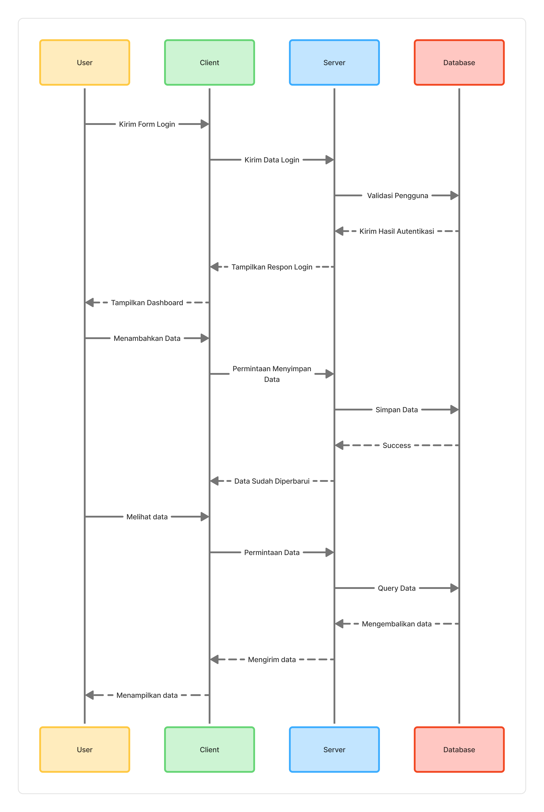
Diagram ini digunakan untuk menunjukkan bagaimana komponen‐komponen dalam arsitektur client–server saling berinteraksi ketika pengguna melakukan aktivitas pada sistem. Empat entitas yang terlibat, yaitu User, Client, Server, dan Database, saling bertukar pesan sesuai urutan proses bisnis. Aktivitas yang ditunjukkan pada diagram ini berfokus pada tiga proses inti yang menjadi fondasi dari semua subsistem dalam aplikasi, yaitu proses login, proses pengelolaan data (penambahan dan pembaruan), serta proses pengambilan dan penayangan data. Ketiga proses ini kemudian dihubungkan dengan modul subsistem dan struktur tabel database yang telah ditentukan sebelumnya sehingga diagram berfungsi sebagai representasi operasional dari mekanisme kerja sistem secara keseluruhan.
Proses pertama yang digambarkan adalah aktivitas Login, yang merupakan bagian dari Subsistem Autentikasi dan Manajemen User. Pada tahap ini pengguna mengirimkan formulir login melalui client, kemudian client meneruskan data kredensial tersebut ke server untuk diproses. Server melakukan validasi dengan mengakses database, khususnya tabel users beserta tabel pendukung otorisasi (roles, model_has_roles, dan sebagainya). Setelah database memberikan hasil autentikasi, server mengembalikannya kepada client, dan client menampilkan halaman dashboard apabila pengguna dinyatakan berhasil masuk. Alur ini menegaskan bagaimana autentikasi terjadi secara berurutan dan terkontrol pada lapisan client–server.
Selanjutnya, diagram memperlihatkan aktivitas Menambah (Memperbarui Data), yang mencakup proses pada Subsistem Manajemen Data Master serta Subsistem Transaksi Barang Masuk dan Keluar. Pada proses ini, pengguna memasukkan data melalui client, lalu client mengirim permintaan penyimpanan ke server. Server melakukan pemeriksaan dan menjalankan logika bisnis yang relevan, misalnya pembaruan stok atau penyimpanan transaksi. Server kemudian meneruskan permintaan tersebut ke database untuk disimpan pada tabel yang sesuai, seperti barangs, barang_masuks, barang_keluars, suppliers, atau gudangs. Setelah operasi berhasil, database mengembalikan status sukses, server meneruskan respon tersebut kepada client, dan client memberikan notifikasi kepada pengguna bahwa data telah diperbarui. Alur ini memperlihatkan hubungan langsung antara proses input pengguna dengan perubahan data pada struktur basis data.
Bagian terakhir dari diagram adalah aktivitas Menampilkan atau Melihat Data, yang berkaitan dengan Subsistem Pelaporan Inventaris serta fungsi query data secara umum. Pada proses ini, pengguna meminta informasi tertentu melalui antarmuka client. Client mengirim permintaan tersebut ke server, lalu server melakukan pencarian data ke database, baik untuk data barang, kategori, gudang, transaksi, maupun laporan inventaris. Setelah database mengembalikan hasil query, server meneruskan data tersebut kepada client, dan client menampilkan hasilnya kepada pengguna. Tahapan ini menunjukkan bagaimana sistem menyediakan akses informasi berdasarkan data yang disimpan pada tabel utama seperti barangs, barang_masuks, barang_keluars, laporans, dan tabel pendukung lainnya.

RANCANGAN ANTARMUKA

Gambaran Umum Antarmuka

Antarmuka Sistem Informasi Inventaris Toko Fotocopy Ikhlas dirancang dengan tampilan yang sederhana, intuitif, dan responsif agar mudah diakses oleh pengguna dari berbagai perangkat. Setiap elemen pada antarmuka dibuat untuk mendukung efisiensi kerja pengguna dalam mengelola data inventaris, transaksi, dan pengaturan sistem.
Aplikasi ini terdiri dari beberapa halaman utama, yaitu:
- Halaman Login: digunakan oleh pengguna untuk masuk ke system dengan memasukkan kredenseial yang valid (username dan password)
- Halaman Dashboard: menampilkan ringkasan data berupa angka statistik inventaris dan transaksi yang dapat membantu pengguna memantau kondisi stok secara real-time
- Halaman Daftar Petugas: Halaman yang berisi daftar lengkap data petugas/staf yang memiliki akses atau bertugas mengelola operasional gudang/sistem ini. Biasanya untuk mengelola akun dan hak akses.
- Halaman Daftar Gudang: Halaman untuk mengelola daftar lokasi atau unit gudang yang tersedia. Di sini, Anda bisa melihat detail, menambahkan, atau mengedit data setiap lokasi penyimpanan.
- Halaman Daftar Barang: Halaman inti yang berisi daftar lengkap semua jenis barang/produk yang dikelola dalam inventaris. Mencakup detail seperti kode barang, nama barang, jumlah, dan kondisi.
- Halaman Barang Masuk: Halaman transaksi yang digunakan untuk mencatat detail setiap barang yang masuk (misalnya dari pembelian/penerimaan supplier). Proses ini akan menambah jumlah stok barang.
- Halaman Barang Keluar: Halaman transaksi yang digunakan untuk mencatat dan mendokumentasikan setiap barang yang keluar (misalnya untuk penjualan/distribusi). Proses ini akan mengurangi jumlah stok barang.
- Halaman Daftar Supplier: Halaman yang berisi daftar lengkap semua data supplier atau pihak yang menyediakan barang untuk gudang/toko.
- Halaman Laporan: Halaman untuk membuat, melihat, dan mencetak laporan-laporan penting.
Selain halaman-halaman tersebut, sistem juga dilengkapi dengan Navigation Bar (Navbar) yang berfungsi sebagai elemen navigasi utama.

Tampilan Layar
- Halaman Login
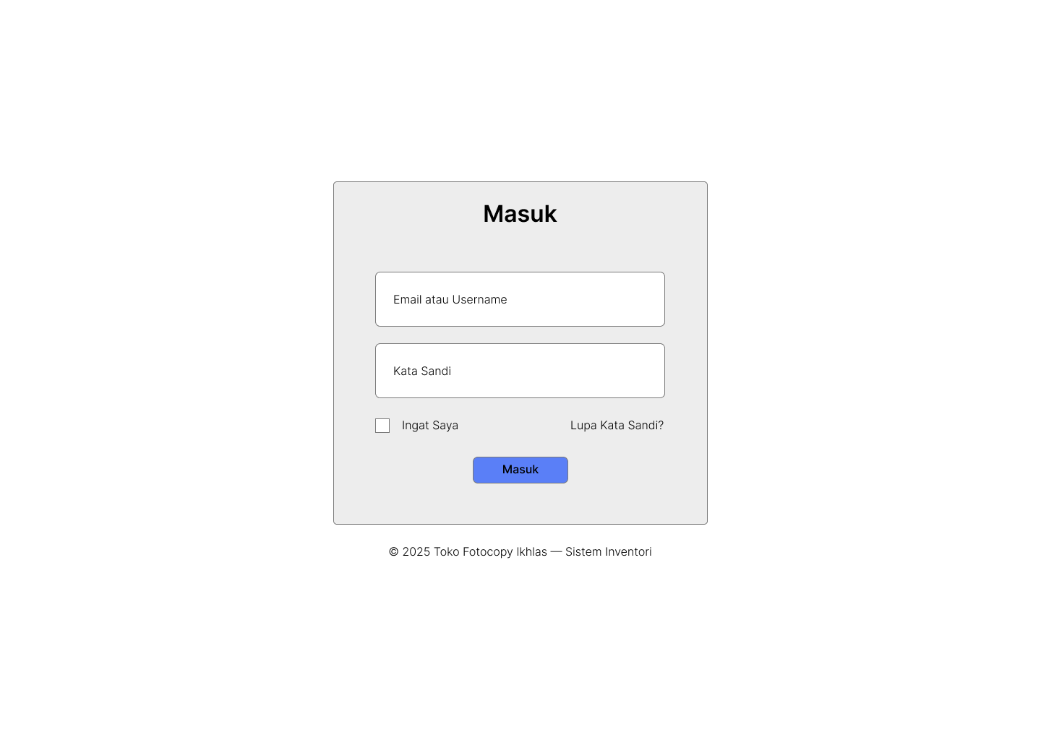

Antarmuka ini menampilkan halaman Masuk (Login) untuk Sistem Inventori Toko Fotocopy Ikhlas. Bagian utama dari halaman ini adalah kotak form berwarna abu-abu muda yang membingkai elemen-elemen login. Di bagian atas form terdapat judul "Masuk" yang mengidentifikasi tujuan halaman ini. Di dalamnya, terdapat dua kolom input teks wajib: kolom untuk "Email atau Username" dan kolom untuk "Kata Sandi", yang masing-masing berfungsi sebagai tempat pengguna memasukkan kredensial autentikasi.
Tepat di bawah kolom input, terdapat dua elemen fungsionalitas tambahan: pertama, opsi checkbox "Ingat Saya" yang memungkinkan sistem mempertahankan sesi login pengguna di perangkat tersebut; dan kedua, tautan "Lupa Kata Sandi?" yang digunakan untuk memulai proses pemulihan atau pengaturan ulang kata sandi. Selanjutnya, terdapat tombol utama "Masuk" berwarna biru yang berfungsi sebagai pemicu untuk mengirimkan data login yang telah diinput pengguna ke sistem untuk diverifikasi. Sebagai penutup tampilan, pada bagian paling bawah halaman terdapat informasi copyright yang menunjukkan tahun dan nama aplikasi, yaitu "© 2025 Toko Fotocopy Ikhlas — Sistem Inventori".
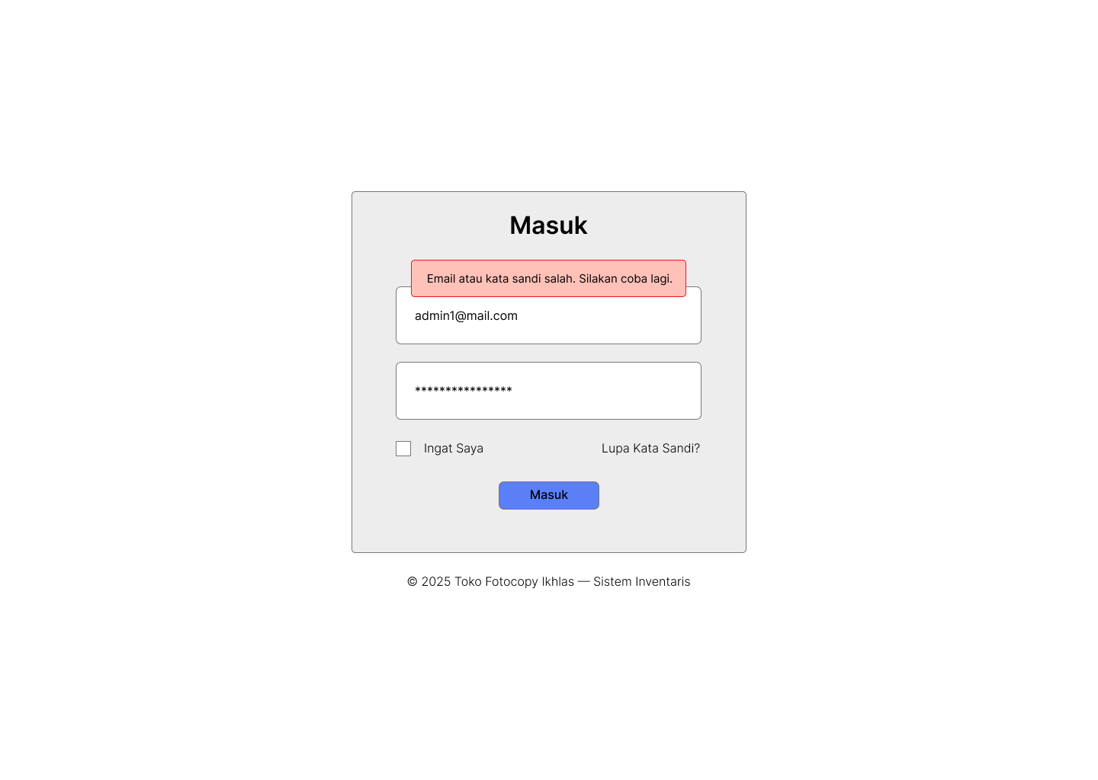
Adapun antarmuka halaman Masuk (Login) dalam kondisi terjadi kesalahan autentikasi. Halaman ini berfungsi untuk memberikan umpan balik instan kepada pengguna ketika upaya login mereka gagal. Perbedaan utama dari halaman login biasa adalah adanya Pesan Kesalahan yang ditampilkan. Pesan ini berbunyi: "Email atau kata sandi salah. Silakan coba lagi." dan ditempatkan di atas kolom input, disorot dengan kotak berbatas merah muda yang berfungsi menarik perhatian pengguna untuk segera mengoreksi kesalahan.
Dari sisi tampilan, halaman Login dirancang dengan gaya antarmuka yang minimalis. Seluruh elemen teks menggunakan font Inter. Palet warna yang digunakan terdiri dari #000000, #797979, #FFFFFF, #EDEDED, #EF1818, #5A7FF7 dan #FFC1B8.
- Halaman Dashboard
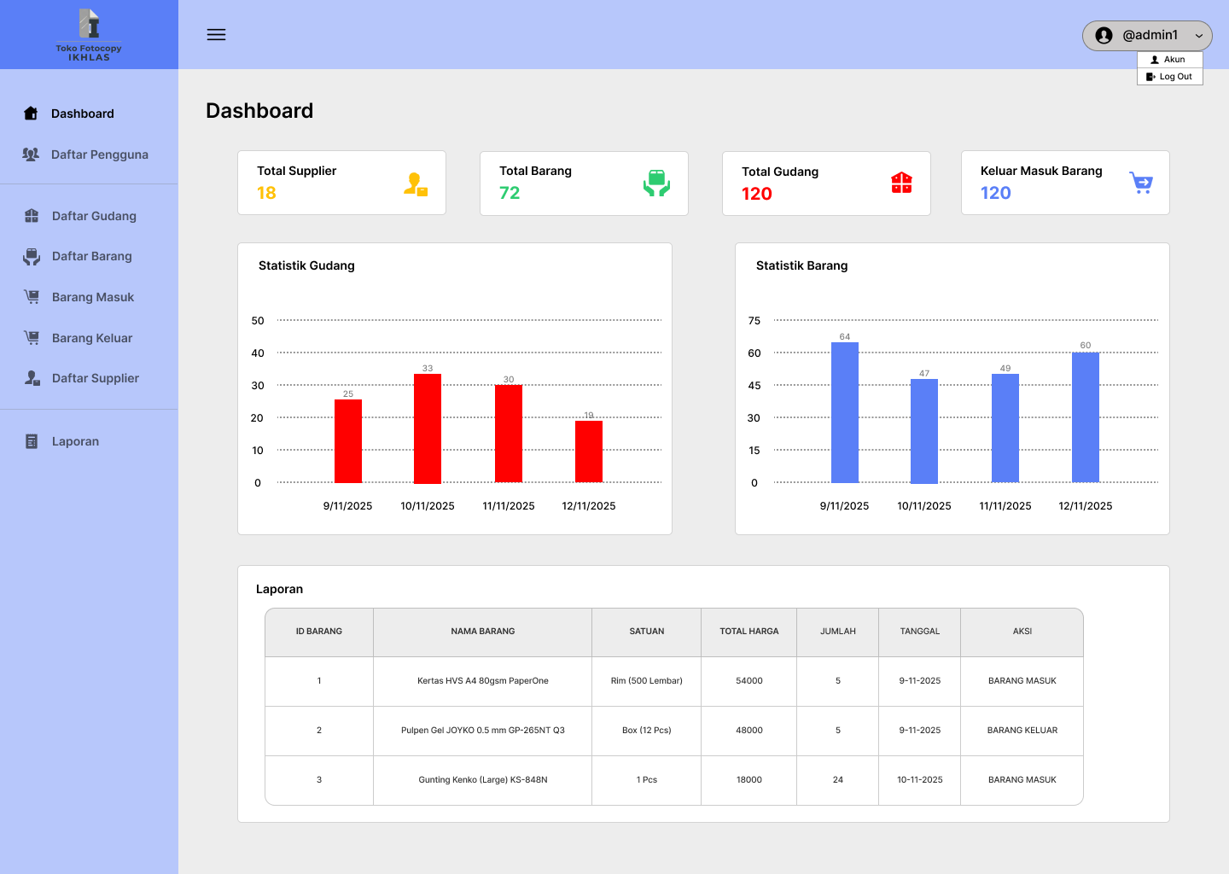

Halaman Dashboard menampilkan rangkuman informasi utama terkait aktivitas sistem inventaris. Pada bagian atas area konten terdapat tiga kartu ringkasan yang menampilkan Total Supplier, Total Barang, Total Gudang, dan Total Keluar Masuk Barang, masing-masing dilengkapi ikon ilustratif dan angka yang diperbarui sesuai data terbaru. Ketiga kartu diantaranya tidak hanya berfungsi sebagai tampilan ringkasan, tetapi juga sebagai tombol navigasi, seperti kartu Total Supplier akan membawa pengguna ke halaman Daftar Supplier, kartu Total Barang mengarahkan ke halaman Daftar Barang, dan kartu Total Gudang membuka halaman Daftar Gudang. Di bawahnya terdapat dua grafik statistik, yaitu grafik Statistik Gudang yang divisualisasikan dengan diagram batang berwarna merah, serta grafik Barang Keluar Masuk yang ditampilkan dengan batang berwarna biru, keduanya menunjukkan pergerakan transaksi pada periode tertentu. Pada bagian bawah dashboard terdapat tabel Laporan, yang memuat detail transaksi seperti ID transaksi, ID barang, tanggal transaksi, jumlah, harga, total harga, hingga jenis transaksi. Seluruh elemen ini berfungsi untuk memberikan gambaran cepat, ringkas, dan informatif mengenai kondisi dan aktivitas inventaris.
Desain halaman ini menggunakan font Inter sebagai elemen teksnya, dengan palet warna yang terdiri dari #000000, #797979, #FFFFFF, #EDEDED, #FF0000, #2ECC71, #FFC107 dan # 5A7FF7.

- Navigation Bar (Top & Left)

Navbar bagian atas berfungsi sebagai elemen kontrol global yang dapat diakses dari setiap halaman dalam aplikasi. Di sisi kiri terdapat logo sebagai identitas visual, kemudian terdapat ikon tiga garis (hamburger) yang berfungsi untuk membuka atau menutup sidebar navigasi.
Selain itu, di sisi kanan navbar bagian atas terdapat menu profil pengguna yang menampilkan username dari akun yang sedang login. Ketika menu profil diklik, pengguna dapat memilih antara dua opsi: Akun untuk melihat atau mengatur informasi akun, dan Log Out untuk keluar dari sistem. Keberadaan navbar ini memastikan pengguna dapat mengelola akun dan mengontrol tampilan menu dengan mudah.
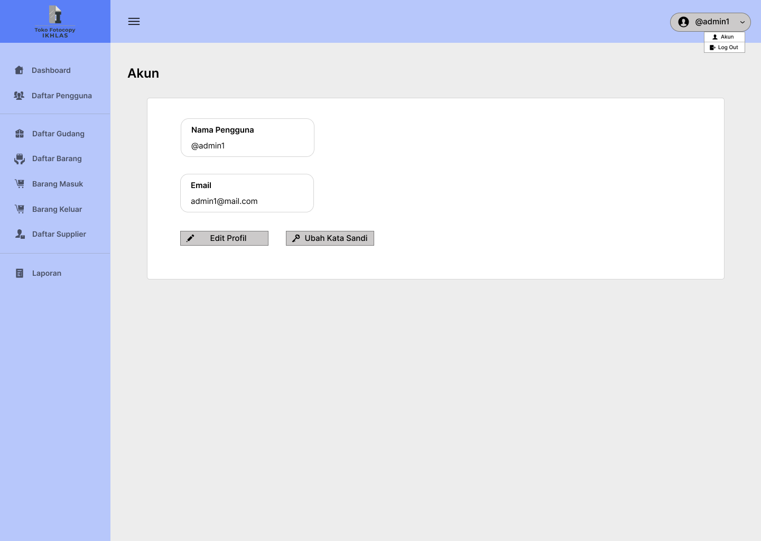

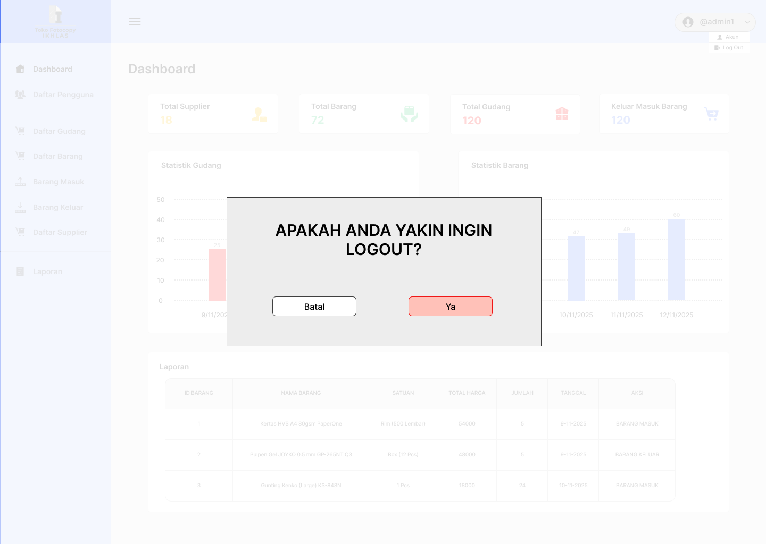

Sedangkan, navbar samping kiri berisi menu navigasi utama sistem yang ditampilkan secara vertikal untuk memudahkan pengguna dalam berpindah halaman. Menu yang tersedia mencakup Dashboard, Daftar Pengguna, Daftar Barang, Barang Masuk, Barang Keluar, Daftar Gudang, Daftar Supplier dan Laporan, masing-masing dilengkapi ikon representatif untuk memperjelas fungsi. Sidebar ini memberikan struktur navigasi yang konsisten, sehingga pengguna dapat menjelajahi seluruh fitur aplikasi dengan cepat dan terorganisir.

Keseluruhan navbar ini menggunakan font Inter sebagai elemen teksnya, dengan palet warna yang terdiri dari #797979 #CCCACA, #B7C7FB, #5A7FF7, #FFFFFF, dan #000000.
- Halaman Daftar Barang
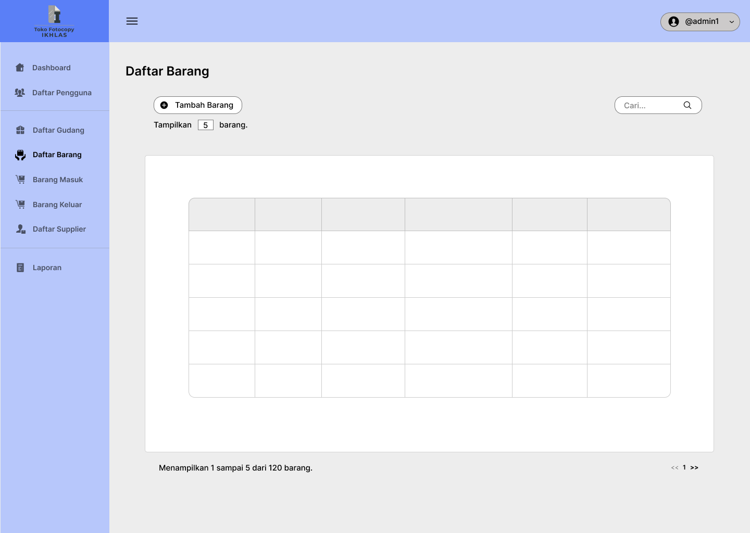
Halaman Daftar Barang menampilkan seluruh data barang yang tercatat dalam sistem inventaris. Halaman ini dapat diakses melalui sidebar. Pada bagian atas halaman terdapat tombol “Tambah Produk” yang berfungsi untuk menambahkan barang baru ke dalam database. Di sampingnya terdapat opsi dropdown jumlah tampilan yang memungkinkan pengguna memilih berapa banyak barang yang ingin ditampilkan dalam satu halaman, sehingga memudahkan pengaturan tampilan data. Pada sisi kanan atas terdapat kolom pencarian lengkap dengan ikon kaca pembesar, yang digunakan untuk mencari barang berdasarkan nama atau kata kunci tertentu. Bagian utama halaman berisi tabel daftar barang yang dilengkapi tombol Edit pada setiap baris untuk memperbarui data barang tersebut. Seluruh data dan atribut yang ditampilkan pada tabel ini tersimpan dalam database, sehingga setiap proses penambahan, pengeditan, atau penghapusan data akan otomatis tersimpan oleh database dan tampilan tabel akan diperbarui di dalam sistem. Di bawah tabel terdapat keterangan jumlah data yang sedang ditampilkan dari total seluruh barang dalam sistem, diikuti navigasi untuk berpindah ke halaman berikutnya atau sebelumnya. Seluruh elemen ini dirancang untuk memudahkan pengguna dalam mengelola data barang secara efisien, terstruktur, dan mudah dipahami.
Desain halaman ini menggunakan font Inter sebagai elemen teksnya, dengan palet warna yang terdiri dari #000000, #797979, #FFFFFF, dan #EDEDED.
- Halaman Barang Masuk
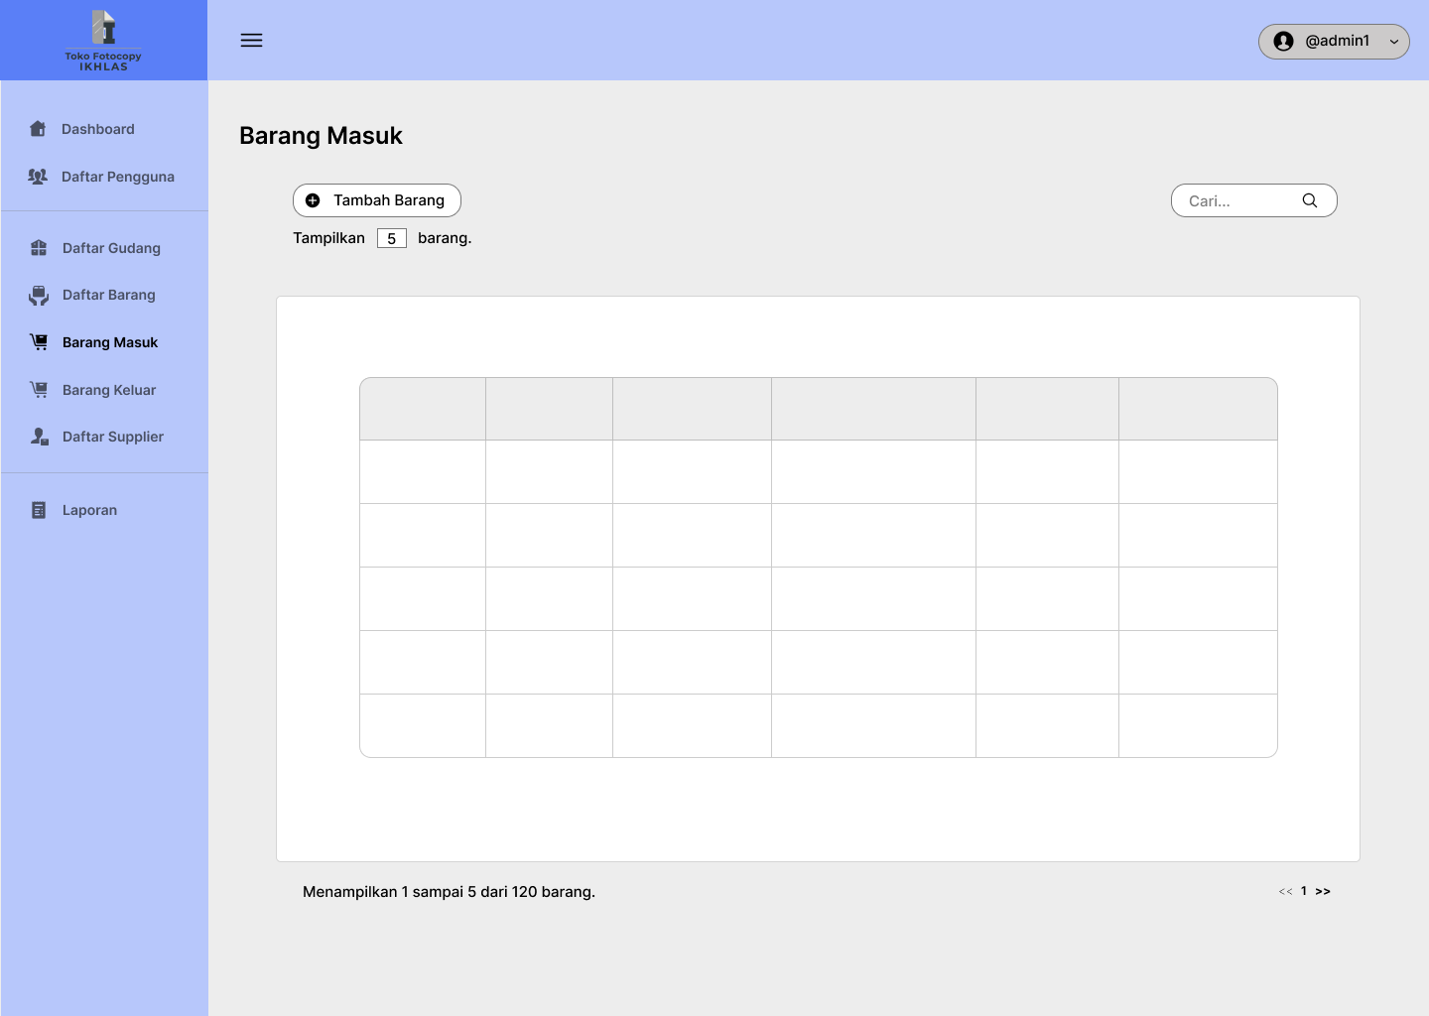

Halaman Barang Masuk menampilkan seluruh riwayat barang yang diterima atau dicatat masuk ke dalam sistem inventaris. Halaman ini dapat diakses melalui menu pada sidebar. Di bagian atas halaman tersedia tombol “Tambah Barang Masuk”, yang digunakan untuk mencatat transaksi pemasukan barang baru ke dalam sistem. Tepat di sebelahnya terdapat dropdown jumlah tampilan, sehingga pengguna dapat menyesuaikan jumlah baris data yang ingin ditampilkan dalam satu halaman. Pada pojok kanan atas tersedia kolom pencarian berikon kaca pembesar, yang memungkinkan pengguna mencari transaksi berdasarkan nama barang, tanggal, atau kata kunci tertentu. Bagian inti halaman berupa tabel data barang masuk yang dilengkapi tombol Edit pada setiap baris, sehingga pengguna dapat memperbaiki informasi transaksi jika diperlukan. Seluruh data yang muncul pada tabel berasal dari database, dan setiap proses penambahan, perubahan, maupun penghapusan akan otomatis tersimpan serta memperbarui tampilan. Di bagian bawah tabel terdapat informasi jumlah data yang sedang tampil serta navigasi halaman untuk berpindah ke data berikutnya. Antarmuka ini dirancang agar proses pencatatan barang masuk berlangsung rapi, akurat, dan mudah dikelola.
Desain halaman tetap konsisten menggunakan font Inter serta palet warna #000000, #797979, #FFFFFF, dan #EDEDED.
- Halaman Barang Keluar
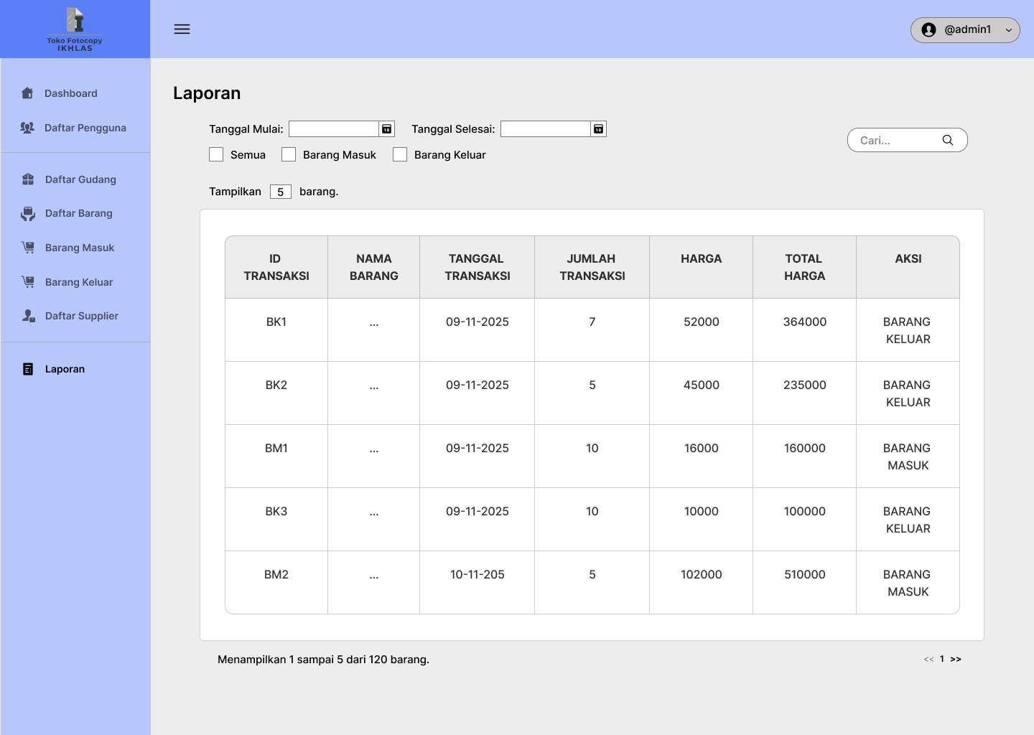

Halaman Barang Keluar berfungsi untuk menampilkan seluruh catatan barang yang keluar dari inventaris. Pengguna dapat mengaksesnya melalui sidebar. Pada bagian atas halaman terdapat tombol “Tambah Barang Keluar”, yang memungkinkan pencatatan transaksi pengeluaran barang baru. Di samping tombol tersebut tersedia dropdown jumlah tampilan untuk mengatur berapa banyak data yang ingin ditampilkan dalam satu halaman. Pada sisi kanan atas terdapat kolom pencarian dengan ikon kaca pembesar, yang memudahkan pengguna menemukan data berdasarkan nama barang, penerima, atau kata kunci tertentu. Area utama halaman memuat tabel barang keluar, dengan tombol Edit pada tiap baris yang dapat digunakan untuk memperbarui detail transaksi. Seluruh data pada tabel terhubung langsung dengan database, sehingga setiap perubahan akan tercatat dan otomatis diperbarui pada antarmuka. Bagian bawah tabel menampilkan jumlah data yang terlihat dibanding total data serta kontrol navigasi halaman. Seluruh komponen dirancang agar pemantauan barang keluar tetap terstruktur, transparan, dan efisien.
Desain visual mengikuti standar sistem, yaitu font Inter dan palet warna #000000, #797979, #FFFFFF, dan #EDEDED.
- Halaman Laporan
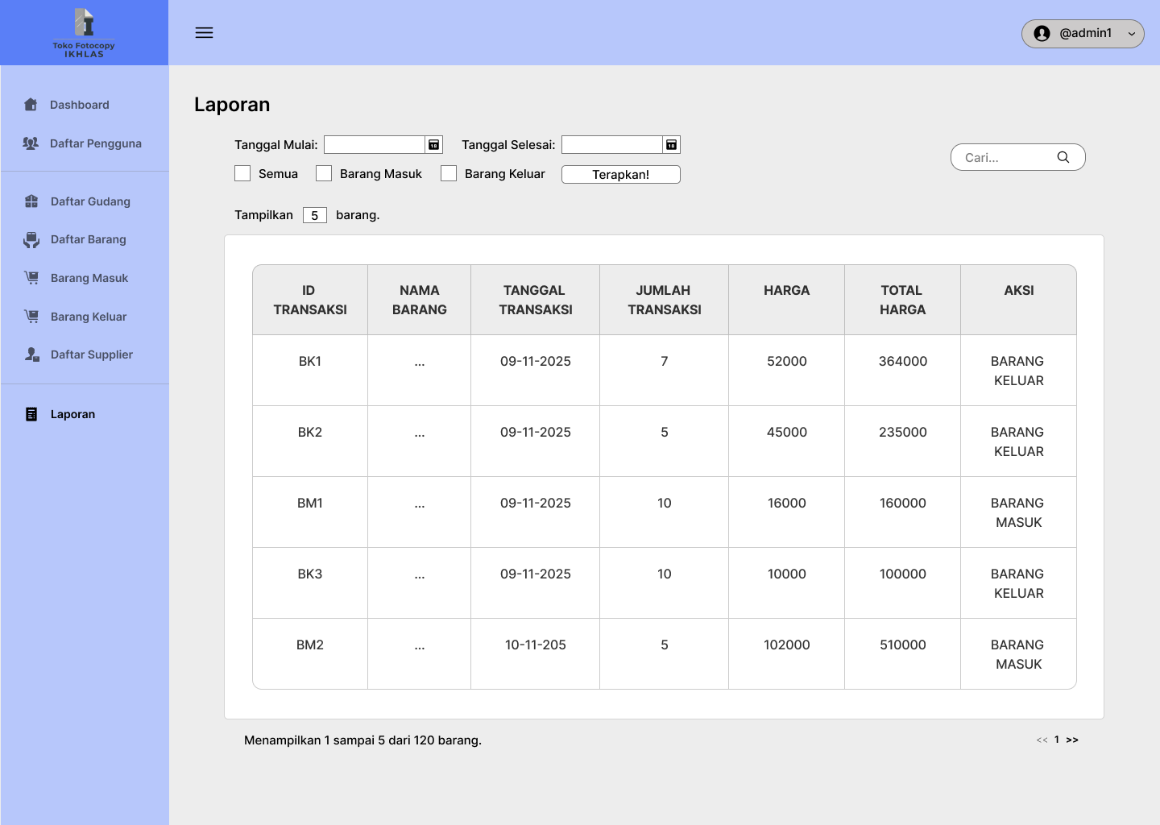

Halaman Laporan menampilkan rangkuman seluruh aktivitas transaksi barang baik barang masuk maupun barang keluar. Pada bagian atas halaman, terdapat fitur filter tanggal yang memungkinkan pengguna memilih Tanggal Mulai dan Tanggal Selesai untuk menyesuaikan periode laporan yang ingin dilihat. Tepat di bawahnya, tersedia tiga opsi filter jenis laporan yaitu Semua, Barang Masuk, dan Barang Keluar, yang dapat dipilih sesuai kebutuhan. Pengguna juga dapat mengatur jumlah baris data yang ingin ditampilkan melalui input “Tampilkan X barang”, serta menggunakan kolom pencarian di sisi kanan untuk mencari transaksi berdasarkan kata kunci tertentu.
Di bagian utama halaman, ditampilkan tabel laporan berisi informasi detail setiap transaksi. Kolom yang tersedia pada mockup bersifat fiktif. Atribut yang sebenarnya disesuaikan dengan database yang ada. Tabel ini membantu pengguna melihat data secara terstruktur, termasuk perhitungan total harga secara otomatis berdasarkan jumlah dan harga satuan.
Desain halaman ini menggunakan font Inter sebagai elemen teksnya, dengan palet warna yang terdiri dari #000000, #797979, #FFFFFF, dan #EDEDED.
- Halaman Daftar Pengguna
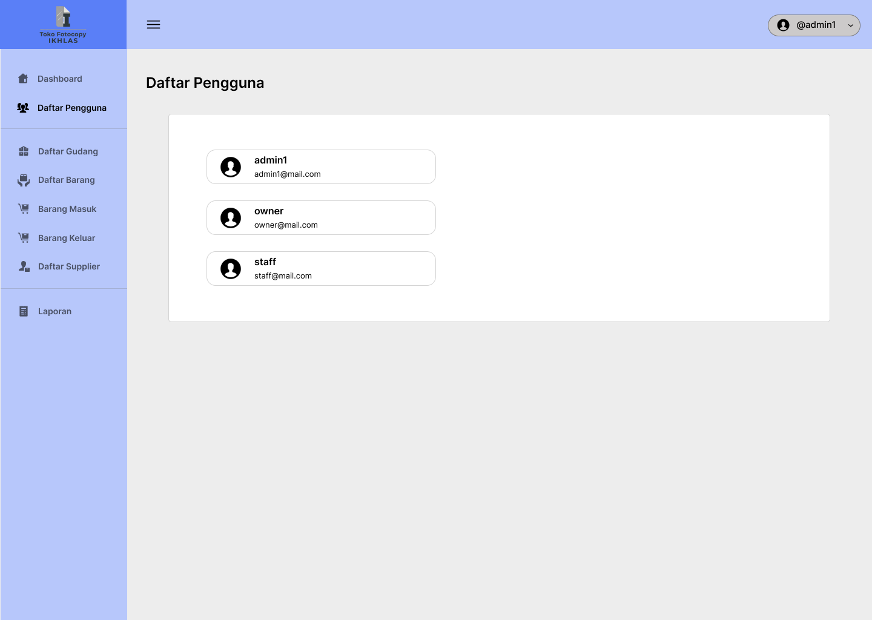

Halaman Daftar Pengguna berfungsi sebagai tempat untuk menampilkan seluruh akun yang terdaftar dalam sistem, namun penyajiannya tidak menggunakan tampilan tabel seperti halaman data lainnya. Sebaliknya, setiap pengguna ditampilkan dalam bentuk kartu (list item) yang lebih sederhana dan mudah dibaca. Di dalam setiap kartu terdapat ikon avatar pengguna di bagian kiri sebagai identifikasi visual, diikuti oleh nama pengguna yang ditampilkan dengan tipografi lebih tebal untuk menonjolkan identitas utama akun tersebut. Di bawahnya terdapat alamat email, yang merupakan informasi pendukung untuk menunjukkan detail kontak atau kredensial login. Semua kartu pengguna ini ditempatkan di dalam sebuah kontainer besar dengan latar putih dan sudut membulat, sehingga tampak bersih, rapi, dan terstruktur.
Elemen-elemen ini memungkinkan admin untuk melihat daftar akun secara cepat tanpa perlu memahami struktur tabel database di belakangnya. Data real tetap tersimpan dalam tabel database, namun antarmuka hanya menampilkan informasi inti dalam format yang lebih ringkas dan visual. Karena halaman ini bersifat informatif, tidak ada form input atau tombol aksi seperti edit atau hapus pada mockup, sehingga fokus pengguna sepenuhnya pada melihat daftar akun yang tersedia. Desain ini cocok ketika kebutuhan sistem hanya menampilkan informasi pengguna tanpa interaksi lanjutan yang kompleks.
Desain halaman ini menggunakan font Inter sebagai elemen teksnya, dengan palet warna yang terdiri dari #000000, #797979, #FFFFFF, dan #EDEDED.
- Daftar Gudang
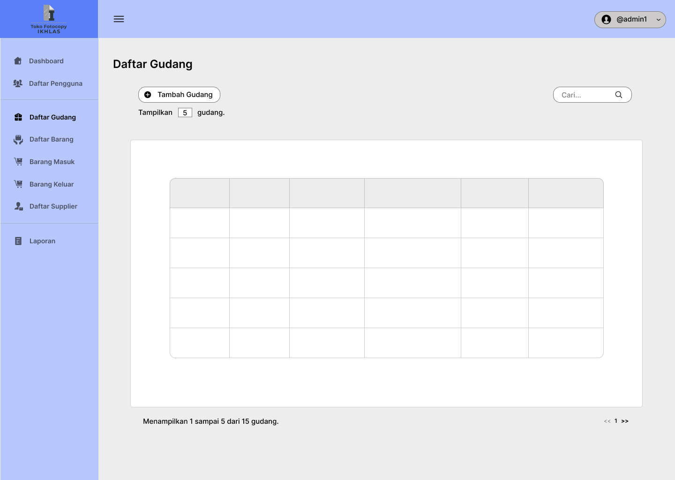

Halaman Daftar Gudang menampilkan seluruh lokasi penyimpanan barang yang terdaftar dalam sistem inventaris. Halaman ini dapat ditemukan melalui sidebar. Di bagian atas halaman terdapat tombol “Tambah Gudang”, yang digunakan untuk menambahkan data gudang baru. Tepat di sampingnya disediakan dropdown jumlah tampilan untuk menentukan jumlah baris data dalam satu halaman. Pada bagian kanan atas tersedia kolom pencarian dengan ikon kaca pembesar, sehingga pengguna dapat mencari gudang berdasarkan nama, kode, atau lokasi tertentu. Bagian pusat halaman berupa tabel daftar gudang dengan tombol Edit pada setiap baris, yang memungkinkan pengelolaan data gudang secara cepat dan fleksibel. Semua informasi yang ditampilkan tersimpan dalam database, sehingga penambahan, pengubahan, atau penghapusan data akan langsung tercatat dan diperbarui pada tampilan tabel. Pada bagian bawah tabel terdapat keterangan jumlah data yang sedang muncul serta navigasi untuk berpindah halaman. Halaman ini dirancang untuk mempermudah pengelolaan lokasi penyimpanan agar tetap terorganisir dan mudah dipantau.
Desain antarmuka konsisten menggunakan font Inter dan palet warna #000000, #797979, #FFFFFF, dan #EDEDED.

- Daftar Supplier
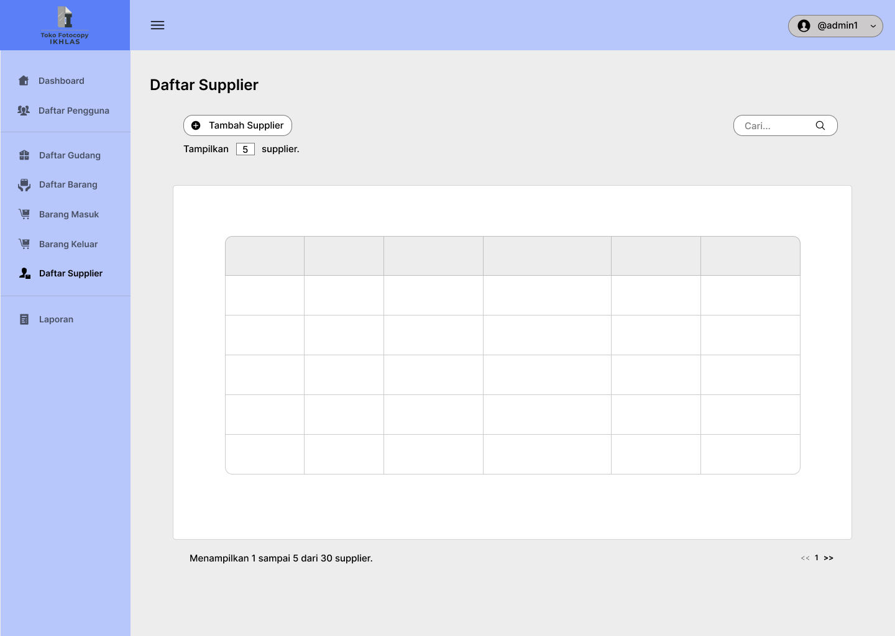

Halaman Daftar Supplier menyajikan kumpulan data pemasok barang yang bekerja sama dengan sistem inventaris. Halaman ini tersedia melalui akses di sidebar. Pada bagian atas halaman terdapat tombol “Tambah Supplier”, yang berfungsi untuk menambahkan informasi pemasok baru. Di samping tombol tersebut terdapat dropdown jumlah tampilan agar pengguna dapat mengatur banyaknya data yang muncul dalam satu halaman. Pada sisi kanan atas tersedia kolom pencarian dengan ikon kaca pembesar, yang memudahkan pencarian supplier berdasarkan nama perusahaan, kontak, atau kata kunci lainnya. Area utama halaman menampilkan tabel supplier yang dilengkapi tombol Edit pada setiap baris untuk memperbarui data ketika diperlukan. Semua informasi yang ada pada tabel berasal dari database, sehingga setiap proses input, pengeditan, atau penghapusan akan otomatis tersimpan dan tercermin pada antarmuka. Di bagian bawah tabel terdapat keterangan jumlah data yang sedang tampil serta navigasi untuk berpindah antar halaman. Struktur halaman ini dirancang agar pengelolaan pemasok tetap informatif, ringkas, dan mudah digunakan.
Desain tetap sesuai keseluruhan sistem, yaitu font Inter dan palet warna #000000, #797979, #FFFFFF, dan #EDEDED.

Objek Layar dan Tindakan
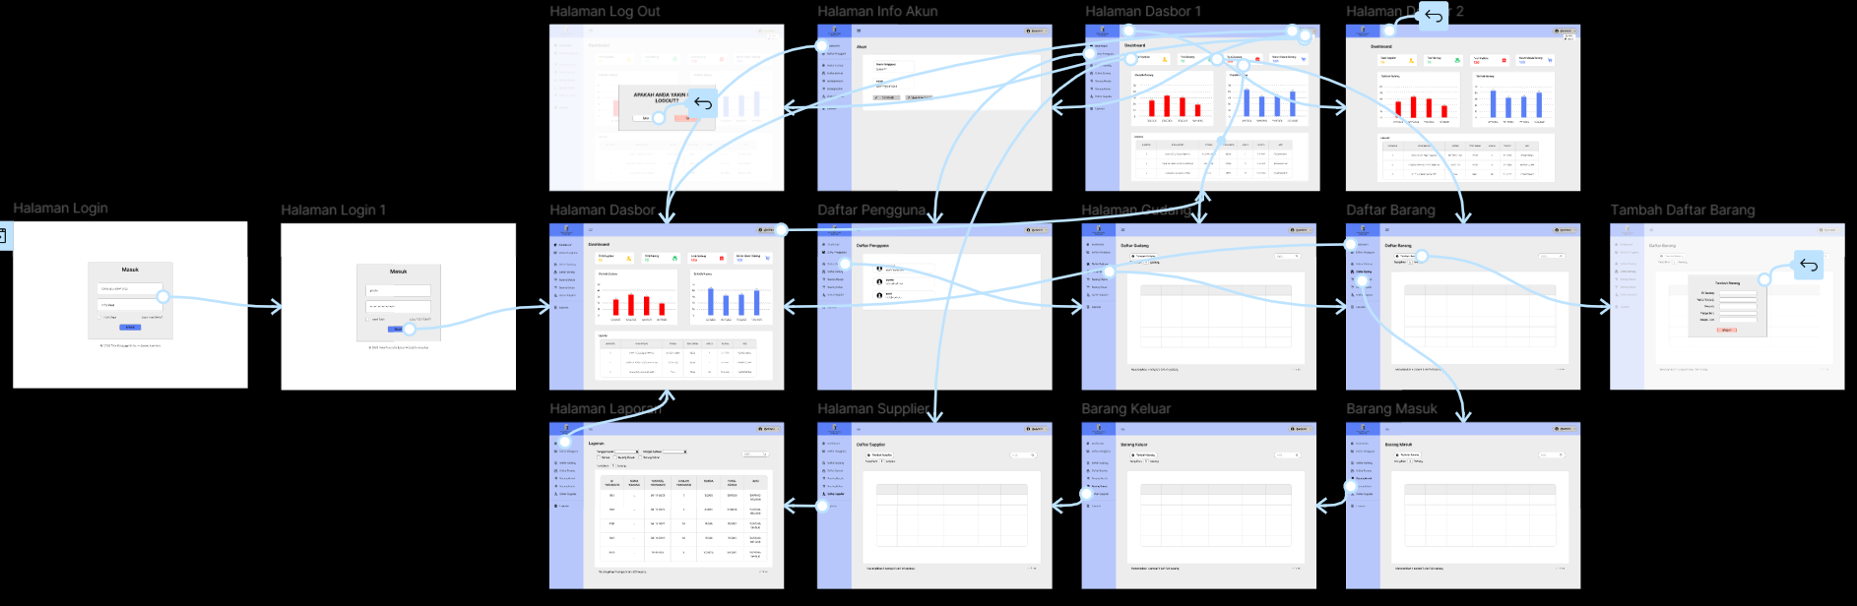

- Halaman Login:

- Textbox Username/Email: terdapat pada halaman Login, digunakan untuk memasukkan kredensial berupa email atau username pengguna yang terdaftar dalam sistem.
- Textbox Password: terdapat pada halaman Login, digunakan untuk memasukkan kata sandi akun yang akan diverifikasi saat login.
- Checkbox “Ingat Saya”: terdapat pada halaman Login, berfungsi menyimpan sesi pengguna agar tidak perlu login berulang kali.
- Tombol “Lupa Kata Sandi”: terdapat pada halaman Login, mengarahkan pengguna ke proses pemulihan akun jika lupa kata sandi.
- Tombol “Masuk”: terdapat pada halaman Login, digunakan untuk mengirim data autentikasi dan masuk ke sistem jika kredensial valid.

- Halaman Dashboard
- Tombol “Total Supplier”, “Total Barang”, “Total Gudang”: terdapat pada halaman Dashboard, digunakan sebagai overview informasi pada tabel serta shortcut untuk halaman tertentu.
- Ikon Hamburger (Garis 3): menampilkan side navbar.

- Halaman Daftar Barang, Daftar Supplier, Daftar Gudang, Barang Masuk, Barang Keluar, dan Laporan
- Tombol “Tambah Barang”, “Tambah Supplier”, “Tambah Gudang”: menampilkan form untuk penambahan data pada tabel.
- Textbox Jumlah Tampilan: digunakan untuk mengatur jumlah baris data yang ingin ditampilkan pada tabel.
- Textbox Pencarian: memungkinkan pengguna mencari data produk berdasarkan kata kunci tertentu.
- Ikon Chevron Kiri dan Kanan: digunakan untuk berpindah antar halaman tabel sesuai jumlah tampilan yang ditentukan.
- Textbox “Tanggal Masuk” dan “Tanggal Keluar”: fitur pada halaman Laporan yang digunakan untuk menyaring laporan berdasarkan periode waktu tertentu yang ingin ditampilkan.
- Checkbox “Semua”, “Barang Keluar” “Barang Masuk”: fitur pada halaman Laporan yang digunakan untuk menyaring laporan berdasarkan jenis data yang ingin ditampilkan.

- Navbar (Top dan Side)
- Tombol Profil pada Navbar Atas: menampilkan nama pengguna dan ikon profil. Saat ditekan, muncul dropdown menu.
- Tombol Profil: berbentuk capsule, berfungsi untuk menampilkan dropdown menu untuk melihat informasi akun atau log out.
- Dropdown Menu “Akun”: muncul dari tombol Profil, digunakan untuk mengakses halaman pengaturan akun.
- Dropdown Menu “Log Out”: muncul dari profile capsule, digunakan untuk keluar dari sistem.
- Tombol “Dashboard”: mengarah pada halaman Dashboard ketika diklik.
- Tombol “Daftar Pengguna”: mengarah pada halaman Daftar Pengguna ketika diklik.
- Tombol “Daftar Barang”: mengarah pada halaman Daftar Barang ketika diklik.
- Tombol “Daftar Gudang”: mengarah pada halaman Daftar Gudang ketika diklik.
- Tombol “Barang Masuk”: mengarah pada halaman Barang Masuk ketika diklik.
- Tombol “Barang Keluar”: mengarah pada halaman Barang Keluar ketika diklik.
- Tombol “Laporan”: mengarah pada halaman Laporan ketika diklik.

- Halaman Akun
- Tombol “Edit Profil”: ditampilkan ketika dropdown menu “Akun” diklik, digunakan untuk mengubah data pengguna seperti nama atau email.
- Tombol “Ubah Kata Sandi”: ditampilkan ketika dropdown menu “Akun” diklik, terdapat pada halaman Profil Pribadi, digunakan untuk memperbarui kata sandi akun.

- Halaman Log Out
- Dropdown Menu “Log Out”: muncul dari profile capsule, digunakan untuk keluar dari sistem.
- Tombol “Ya” dan “Batal”: ditampilkan ketika dropdown menu “Logout” diklik, digunakan untuk konfirmasi logout.

MATRIKS PERSYARATAN

Fungsi Sistem / Tabel | T. Users | T. Barang | T. Barang Masuk | T. Barang Keluar | T. Gudang | T. Suppliers | T. Laporan
Login / Logout | ✓
Ganti Password | ✓
Edit Profil Akun | ✓
Tambah Data Barang |  | ✓ | ✓ | ✓
Pencarian Data Barang |  | ✓ | ✓ | ✓
Hapus Data Barang |  | ✓
Tambah Data Gudang |  |  |  |  | ✓
Hapus Data Gudang |  |  |  |  | ✓
Tambah Data Supplier |  |  |  |  |  | ✓
Hapus Data Supplier |  |  |  |  |  | ✓
Melihat Dashboard |  | ✓ | ✓ | ✓ | ✓ | ✓
Menampilkan Laporan |  | ✓ | ✓ | ✓ |  |  | ✓

LAMPIRAN
- SRS Toko Fotocopy Ikhlas Versi 2.0 (2025): https://docs.google.com/document/d/1j6q04ZhHZGdut6qA_NDgmB-8GWTCRwpIWn127GlsSfk/edit?usp=sharing

